市教学研讨促教师成长
——记常州市地理教研活动在我校开展 (任霞)
2014年6月4日上午，在黄建华老师和市教研员朱志刚老师的组织下，在我校开展常州市地理教研活动。
此次活动主要有两大议程：
一、听课
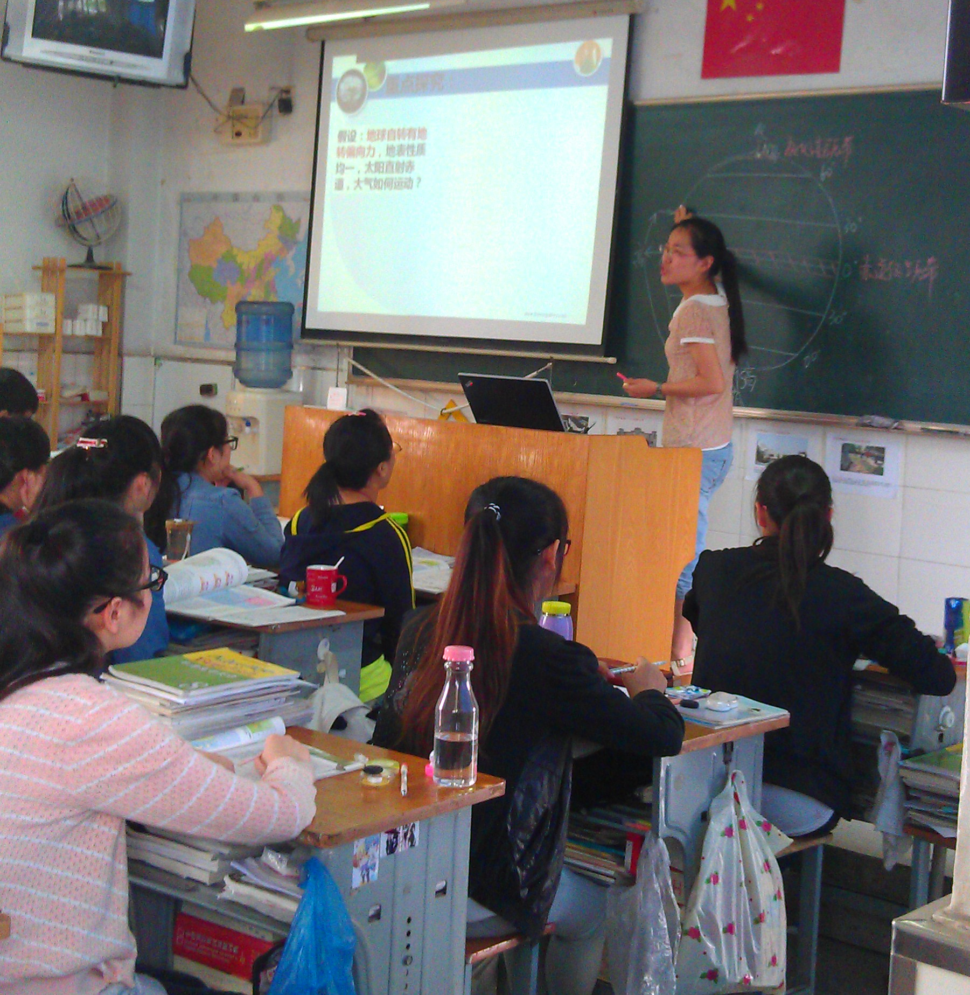
刘晓萍老师开设一节公开课《三圈环流》。开课的主题是围绕我校的省级课题问题场的研究来展开。刘晓萍老师很注重课内外教学资源的整合，精心设计教学内容，采用四大探究问题架构课堂基本结构，思路明确，板块清晰。利用大量典型例题帮助学生理解知识点，充分剖析学生思维过程，讲练结合，师生互动，符合高二复习课的教学要求。各种类型示意图的相互转换，帮助学生透彻理解知识点。刘晓萍老师教学严谨，严格要求学生按照地理原理来分析思路问题，要求学生答题规范、绘图精确。准确到位的教师评价，是本节课的一大亮点。刘晓萍老师总能找到学生答题的闪光点，即时给予表扬，大大调动了学生课堂学习的积极性。
二、评课
听课老师对刘晓萍老师的课给予了较高的评价，各自从不同的视角切入，阐述自己的听课感受。朱志刚老师作为市教研员，对在座的地理教师提出严格的教师素养要求，并给予较高的期望，期待每一位地理教师的进步。
此次市地理教研活动，充分展示了我校地理教学水平，同时，为促进我校地理教师的专业化成长创造了一个更高层次的交流平台。

